Jaarverslag over 2021

Het bestuur
Het bestuur bestaat uit:
de voorzitter: Henk Leever
de secretaris: Sonja Grooters
de penningmeester: Dick van den Beld
commissaris: Marjon Hoen (PR)
Afgelopen jaar heeft het bestuur 4 maal vergaderd, ivm corona virus is dat minder geweest dan voorgaande jaren.

Leden
Op 31-12-2021 had de vogelwerkgroep 203 leden. (+ 3)
Op 31-12-2021 had de vogelwerkgroep 17 gezinsleden. (gelijk gebleven)
Op 31-12-2021 had de vogelwerkgroep 108 donateurs. (-5)
Op 31-12-2021 had de vogelwerkgroep 1 jeugdlid. (-1)

Projectgroepen
Vogelwerkgroep Berkelland voert verschillende projecten uit. Leden van de vogelwerkgroep maken deel uit van een of meerdere projectgroepen. Elke projectgroepen heeft een coördinator. Deze zorgt ervoor dat men contact houdt met elkaar, belegt bijeenkomsten en zorgt dat er verslag wordt gedaan.

Excursies- coördinator Marina
Vanwege de corona konden er weinig excursies plaatsvinden. De 24 uurstelling is wel doorgegaan, op 15 mei, op dezelfde wijze als in 2020: alleen of in tweetallen ging men op pad. Via een speciale What’s app groep werden de bijzondere waarnemingen doorgegeven. Helaas was gezamenlijk eten dit keer dus niet mogelijk.
Bij Overbiel werden weinig interessante waarnemingen gedaan: een visser verstoorde de rust. Er werden drie Nachtegalen geteld bij de Slinge, spotvogel en Braamsluiper werden daar ook waargenomen. Ook werden ransuilen gespot. ’s Middags kwam er nog even een koude regenbui over, het was helaas niet zo aangenaam weer als vorig jaar, niet warm en dus weinig thermiek en daarmee weinig roofvogels. In totaal werden 126 soorten waargenomen.
23 oktober is er een excursie gehouden naar Diepholz, voor met name de kraanvogels, hieraan namen 8 personen deel. Daarnaast zijn enkele leden op eigen gelegenheid gegaan.

Grote gele kwikstaart- coördinator Hans Grooters
Borculo:Beekvliet: ggkwikken gesignaleerd, onbekend over evt. broedresultaten.
Neede/Haarlo: 2 broedsels, een bij kastnummmer 3 (oud cafe Schepers) en Avinkstuw
Eibergen: Mallumse watermolen, broedgeval

Oeverzwaluwen – coördinator Alex Visser

Oeverzwaluwwand op 't Noasman in Beltrum
In 2021 hebben er zo’n 33 paren oeverzwaluwen gebroed in de oeverzwaluwwand op 't Noasman in Beltrum.
De grote zandbult waar ze vorig jaar in hebben gebroed was nu op tijd afgegraven.
- Op donderdag 25 november 2021 is er door 4 leden onderhoud gepleegd aan deze wand en de vleermuisbult. Alles is gemaaid en ‘afgevoerd’ naar de bosrand.
De uitgegraven gangen moeten eind maart nog worden opgeschoond en met nieuw zand weer worden opgevuld.
Een paar jaar terug is er geopperd om de plas tot op een paar meter voor de wand te verdiepen zodat ook in droge zomers, vlak voor de wand, water blijft staan. Hiervan zien we vooralsnog vanaf, i.v.m. mogelijke nadelige gevolgen voor de stabiliteit.
- Op 2 febr. 2022 hebben enkele vleermuisdeskundigen een inventarisatie gedaan in de bunker achter de oeverzwaluwwand op ’t Noasman. Hierbij werden 2 grootoorvleermuizen en 4, vrij zeldzame, franjestaarten ontdekt.
Jammer genoeg lopen deze aantallen nog niet echt op. Er is toch veel tijd en moeite gestoken in dit vleermuisgedeelte en hadden we gehoopt op meer succes (qua inwoneraantal)

Overige Oeverzwaluwen
- Geen meldingen gehad van andere kolonies.

IJsvogels – coördinator Alex Visser

Op het Noasman hebben geen ijsvogels gebroed.
Gelselaar: Landgoed Hilhorst, broedgeval
Het zou mooi zijn als we voor het jaar 2022 nog mensen kunnen vinden die de postcodeloterij-wandjes (extra) in de gaten te houden.

Jeugd- coördinatoren Marina en Henk Leever
Ivm corona zijn er dit jaar geen jeugdactiviteiten geweest.

Inventarisaties
In 2021 zijn de waterwildtellingen/midwintertellingen uitgevoerd langs de Berkel> Loobrug tot Avinkstuw, de Berkel> Loobrug tot Duitse grens, Zuid-Rekkense Afwatering, Ballastput en camping de Fontein, Slinge, brug bij Zwolle tot houtzagerij Kolkman (Ruurloseweg) en houtzagerij Kolkman (Ruurloseweg) tot brug bij Nieuwenhuis (Waterdijk), Buursebeek, Den Blanken tot Rietmolen+ stukje Elspeet, Schipbeek, Twentekanaal tot Den Blanken, Koningsbeek, Elsmansgoot, Bolksbeek (Vanaf Kiekenbekkebrug tot brug Borculoseweg Neede) Gemeente Neede en Noordijkerveld, Leerinkbeek, Berkel Hekweg tot Elbrinksvonder, Berkel Elbrinksvonder tot Berkelstuw (Beekvliet)
Daarnaast zijn in de volgende gebieden BMP tellingen uitgevoerd: Needse Achterveld, Haarlose veld,Kerkloo, ’t Wolink, Leerrinkbeek
De voorjaarstrektellingen zijn uitgevoerd aan de Havelandweg, Eibergen.
De herfsttrektellingen zijn uitgevoerd aan de Havelandweg, Eibergen.
De kolonies van roeken en reigers zijn geteld in Eibergen, Borculo, Beltrum, Haarlo Neede en Groenlo.
De volgende PTT tellingen zijn uitgevoerd: Route West Eibergen, Groenlo e.o., Noord,Spilbroek, ’t Giffel en Kisveld, Neede
De volgende MUS tellingen zijn uitgevoerd: Haarlo, Neede.
Aan de Nationale Birdwatchday op 17 oktober is meegedaan vanaf de Havelandweg, Eibergen.
Op 15 mei is de 24 uurstelling uitgevoerd in Berkelland.

Jaarverslag trektelpost Havelandweg 2021 - Marina
In januari stonden de eerste tellers al op de trektelpost. De laatste jaren wordt er steeds meer geteld, zeker in de voorjaarsperiode. Er werd gehoopt op vorsttrek van de Kleine Zwaan, Wilde Zwaan en de Kleine Rietgans. Het leverde , op de laatste dag van januari een Zwarte Zwaan op. De enige Zwarte Zwaan die ooit op onze telpost is gezien. Een eerste dagrecord dus. Op 5 februari, net voor de flinke sneeuwval, werden er meer vogels gezien, maar niet de gehoopte soorten. Wel leidde deze sneeuw tot andere dingen. Bart kwam namelijk met zijn auto kwam te zitten in de sneeuw. Zo erg dat Floris hem moest los trekken. Zo beleef je nog eens wat op de telpost.
Opvallend is dat er vaak een Waterpieper in de buurt van de telpost rondvliegt. Deze wordt soms tijdens iedere telling gehoord of gezien.
In de maand februari is er op 13 dagen geteld. Het was de moeite waard. Op 16 februari werden er 1015 Kraanvogels geteld en ook de eerste Boomleeuwerik werd gemeld. Op 18 februari was het tweede dagrecord een feit; namelijk 18 Wintertalingen. Zoveel waren er nog nooit eerder over de telpost gevlogen. Op 21 februari werd bijna het dagrecord van de Toendrarietgans verbroken. Het werd een tweede plek , namelijk 275 exemplaren. Kolganzen trokken vooral op 21 februari goed. Drie dagen later kwamen er bijna 3000 Kraanvogels over, vooral in de avondschemer. Deze Kraanvogels gingen richting het Haaksbergerveen om misschien te overnachten Het derde dagrecord was een feit. De dagen erna bleven we Kraanvogels zien, maar ook de eerste Goudplevieren waren weer van de partij. Eind februari liet zich nog een tweetal Casarca’s zien.
In maart werd er op tien dagen geteld. De opmerkelijkste waarnemingen waren de Rode Wouw en de Raaf. Op de laatste dag van maart werd de eerste Boerenzwaluw en de eerste Oeverzwaluw gezien.
In April werd elf keer geteld en vooral de eerstelingen van het jaar of van de telpost vallen op, zoals de eerste Gele Kwikstaart, de eerste Visdief van de telpost ooit (dagrecord) , de eerste Wielewaal (dagrecord) en de eerste Koekoek. In mei wordt er nog een aantal keren geteld en wordt er gemeld dat de Grote Karekiet aantal dagen verblijft in de buurt van de telpost. Dan is het zomer en is het stil tot de laatste dag van augustus.
Bart ter Beek staat dan weer op de telpost voor de start van de najaarstrek.
In september zijn de Zwarte Mees, de Baardman, de Bonte strandloper en de Visarend de opmerkelijkste soorten. Ook de 24 Ooievaars die op 5 september overvliegen (weer een dagrecord), de 18 eksters op 17 september (dagrecord) en de 92 Gaaien die op 19 september voorbij vliegen kunnen niet onvermeld blijven.
Zaterdag 2 oktober was de landelijke trekteldag. Veel mensen kwamen kijken. Na de afgelopen twee superjaren jaar was het nu iets minder spectaculair. De mooiste waarnemingen waren die dag 8 Beflijsters. Deze maand werden er wederom een aantal dagrecords verbroken, namelijk die van de Roek , 78 exemplaren op 8 oktober, die van de Bontbekplevier de allereerste ooit over en die van 22 Staartmezen op 31 oktober.
Er werd regelmatig geteld en steeds dachten we dat we nu echt de laatste Boerenzwaluw zagen, maar steeds schoof het weer een dagje door. Uiteindelijk zagen we op 24 oktober de laatste. Deze dag was sowieso een top teldag. Zowel Kolgans, Havik, Houtduif , Aalscholver en Grote Zilverreigers kwamen in de top 5 binnen van de dagrecords. Verder was de Noordse Goudvink een opmerkelijke waarneming die gelukkig op geluid ingediend kon worden.
Op 5 november konden we dan eindelijk drie Kleine Zwanen verwelkomen. Ze vielen in, foerageerden wat en vlogen vervolgens weer door.
En weer waren er Kraanvogels. Op 21 november kwamen er 64 over en de volgende dag 115 en zelfs op de laatste trekteldag van het jaar op namelijk 26 december, werden er nog 10 Kraanvogels gezien door Bart en Lubbert en Riet Baarssen.

Teljaar | Exemplaren | teluren | Aantal dagen | Aantal soorten
2016 | 115.379 | 122.02 | 43 | 91
2017 | 112.206 | 113.28 | 39 | 85
2018 | 444.389 | 129:12 | 44 | 92
2019 | 460.547 | 167.25 | 61 | 114
2020 | 645.976 | 259:09 | 90 | 134
2021 | 171.343 | 223.35 | 91 | 120

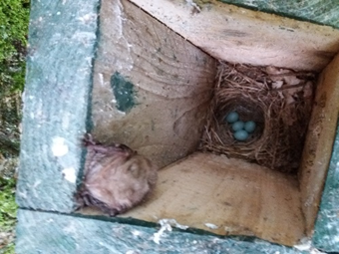
Nestkasten- coördinator John Smith
Ook dit jaar is met in achtneming van de coronavoorschriften het de meeste waarnemers gelukt de tellingen uit te voeren: 11 van de 12 percelen met in totaal 300 kasten zijn gecontroleerd. Daarvan waren er 257 bezet; bezetting 86% (2020: 87%).
De verdeling van de legsels was: 100 Koolmezen (39%), 89 Pimpelmezen (35%), 68 Bonte Vliegenvangers (26%), 9 Boomklevers (4%) en zelfs 3 van Roodborsten en 2 van Spreeuwen! Roodborsten hebben we eerder slechts 1x gehad en Spreeuwen al 5 jaar niet meer. In het aantal legsel zien we een daling bij de Koolmezen waar een stijging bij de Pimpelmezen en Bonte vliegenvangers tegenover staat.
Van de in totaal 2093 gelegde eieren zijn er dit jaar 1589 jongen uitgevlogen = 76%. Dat is een daling ten opzichte van vorig jaar (2020:85%). De daling geldt zowel voor de Koolmees, de Pimpelmees, de Bonte vliegenvanger en de Boomklever. De Boomklever heeft het de laatste jaren echter steeds moeilijker om de jongen groot te brengen.
Enkele nestkastjes waren ook dit jaar al vroeg bezet: bij Koolmezen en Boomklevers vanaf begin april. Maar de gemiddelde 1ste eidatum lag dit jaar voor alle 4 de soorten beduidend later dan voorgaande jaren. Dat hield verband met de extreme kou. De eerste Koolmees was op 5 april al met de eileg begonnen maar heeft de leg en broed uitgesteld en pas na de kouperiode er nog 8 bijgelegd. Over de hele linie lag de gemiddelde 1ste eidatum 12 tot 21 dagen later dan de 1ste eidatum. De Bonte Vliegenvangers arriveerden later en legden gemiddeld 8 mei hun 1ste ei.
Een aantal mezen heeft opnieuw een 2e legsel gedaan. De gemiddelde nestgrootte van het 1e legsel was dit jaar met 8,3 voor de Koolmezen en 9.5 voor de Pimpels. Bij de tweede leg werden ca. 7,3 respectievelijk 4,5 eieren gelegd.
Bijzonder grote legsels waren bij de Koolmezen 14 eieren, bij de Pimpelmezen 16 eieren en bij de Boomklevers een nest met maar zelfs 9 eieren. Een uitzonderlijk “legsel” was van een Eekhoorn (zie foto van Hannie Alink).
Voor meer informatie: zie onze website voor de historische overzichten.
Al onze nestkastresultaten zijn weer digitaal ingevoerd in het nestkastenprogramma van de SOVON en aangeleverd aan NESTKAART voor hun landelijke jaarverslag. Alle waarnemers bedankt voor de controles en het digitaal verwerken van de resultaten.

Patrijs- coördinator Henk Leever

Mede door Covid-19 zijn de afgelopen 2 jaren wat anders verlopen dan gewenst, ook voor het tellen van patrijzen. Over 2020 is door mij een rapportage geschreven die o.a. verschenen is in Vogels in Berkelland: https://www.vogelwerkgroepberkelland.nl/verenigingsblad/vogels-in-berkelland-2.html

Conclusie was, dat de stand van de patrijs ongeveer gelijk blijft: ca 30-35 paar in Berkelland. Ook is het van belang om de biotoop van de patrijs te verbeteren door o.a. kruidenrijke akkerranden met ook bloemen en daardoor insecten. Veel jongen gaan als kuiken dood van de honger door gebrek aan insecten e.d., die ze de eerste 3 weken eten. Daarna ook meer zaden en eiwitrijk groen.

Over 2021 was nog geen nadere info verstrekt. Het blijkt dat de telgegevens minder goed zijn ingevoerd en daardoor is er naar mijn inschatting sprake van een ondertelling. Op basis van de ingevoerde tellingen komt SOVON op nog geen 20 paar in Berkelland. Navraag van mij bij diverse individuele tellers geeft een ander beeld: ongeveer evenveel koppels als in 2020 met zelfs meer jongen. Het is te vroeg om conclusies te trekken, maar ik constateer meer bloemenrijke bermen e.d., die zeker helpen om de sterfte onder kuikens tegen te gaan.
Roofvogels- Cees van Beinum

Door de beperkingen vanwege Covid 19 zijn we als projectgroep niet bijeen gekomen. Ook de studie dag van de Landelijke Werkgroep Roofvogels werd weer gecanceld. We hadden daarom met elkaar afgesproken om ieder voor zich speciaal te letten op nestlocaties van de zeldzame roofvogels, die wel min of meer met regelmaat in ons werkgebied worden waargenomen. Te denken daarbij aan: Wespendief, Rode Wouw, Bruine Kiekendief en Boomvalk. De resultaten waren erg teleurstellend. Wel enige waarnemingen in het broedseizoen, maar geen nestlocaties gevonden. Alleen de Boomvalk werd op 6 locaties als waarschijnlijk broedend vastgesteld. Maar ook die uitkomst toont een voortzetting van een dalende lijn. De twee paren Slechtvalk hebben het wel goed gedaan en brachten in respectievelijk Borculo en Eibergen 2 en 4 jongen groot. Vijf konden geringd worden; één liep te ver van het nest weg om nog gepakt te worden.

Plannen voor 2022: Omdat het al 5 jaar geleden was, dat we als projectgroep alle Buizerdlocaties in Berkelland hebben geteld, leek het ons een goed idee om in 2022 opnieuw de broedlocaties van de Buizerd te gaan inventariseren. In de jaren rond 2017 kwamen we aan plusminus 100 broedlocaties. In de jaren daarvoor was dat steeds tussen de 60 en de 80. Met andere woorden 2017 bleek een topjaar te zijn. Nu kregen wij de indruk dat in 2021 het aantal broedende Buizerds merkbaar afgenomen was. Dit vermoeden willen we nu met de nieuwe telling gaan staven. Daarnaast willen we natuurlijk blijven uitkijken naar eerder genoemde zeldzame soorten.

Uilen en torenvalken- coördinator Henk Lammers, Kees van Rijn, Joost Bus, Peter te Morsche, Roel Toussaint, beheerder terugmeldingen: John Smith

Bosuilen 2021

De Bosuilen zijn weer terug op het recordjaar van 2019 met 67 uitgevlogen jongen uit 28 bewoonde kasten met broedsel.

Vorig jaar 2020 vlogen er maar 41 jonge Bosuilen de wijde wereld in. De winst t.o.v. 2020 werd met name behaald in de gebieden rondom Neede en Borculo. In 2021 vlogen daar respectievelijk 27 en 10 jongen Bosuilen uit terwijl er in 2020 maar 10 in Neede en zelfs 0 in Borculo uitvlogen. Wel waren er in Neede 4 kasten meer bezet met een broedsel en in Borculo zelfs 5. We hadden dit jaar in Eibergen 1 broedsel in een natuurlijke holte.

Ook het gemiddeld uitgevlogen jong per broedsel lag met 2.4 gelijk aan 2019.

Het aantal dode of verdwenen jongen, 12 stuks, lag bij de Bosuilen beduidend hoger dan in de afgelopen jaren. We zullen zien of deze trend zich doorzet in het volgende broedseizoen.

Steenuilen 2021

De Steenuilen deden het in 2021 prima met 159 bezette kasten en 393 uitgevlogen jonge Steenuilen, dat is 58 meer dan in 2020 en 59 meer dan in 2019. Wel hierbij de kanttekening dat er ook 12 kasten méér bezet waren dan in 2020 en zelfs 30 meer dan in 2019.

De gemiddelden van de uitgevlogen jongen van 2.5 jong per kast is beter dan 2020 en ongeveer gelijk aan 2019. Ook bij de Steenuilen is het aantal verdwenen of dode jongen relatief hoog in 2021. Dit is waarschijnlijk het gevolg van voedselgebrek in de fase dat de veren zich het hardst ontwikkelen en daardoor het meeste energieverbruik plaats vindt.
Kerkuilen 2021

Na het matig tot slechte jaar 2020 deed de Kerkuil het in 2021 weer een stuk beter!

Dit was niet verwacht en vooral verassend omdat er in februari, met vorst en een dikke laag sneeuw, heel veel terugmeldingen kwamen van dode verhongerde uilen.

We hadden 51 kasten met een broedsel, dat is maar 2 meer dan in 2020 maar er vlogen 175 jonge Kerkuilen uit en dat is 61! meer dan in 2020. Een gemiddelde van 3.4 jong per kast terwijl dat in 2020 maar 2.3 jong was. Wel viel op dat er veel jongen waren verdwenen tussen de eerste controles en het uitvliegen namelijk 31 stuks, dat is meer dan andere jaren. We hadden ook 1 tweede broedsel in een Bosuilkast, helaas zijn de twee jongen niet uitgevlogen. Het jongste kuiken lag na 5 dagen dood in de nestkast en het oudste na 40 dagen. Oorzaak onbekend, er lag nog wel een muis in de kast.

Torenvalken 2021

We telden in 2021 28 Torenvalk nestkasten met een broedsel, dat is er 1 minder dan in 2020

Enkele nestplaatsen bleken verwijderd te zijn en er werd een schuur afgebroken waar al jaren een TV paar hun nestplaats had in het kanaal van een luchtfilter. Daar staat tegenover dat er ook op enkele plaatsen een nieuwe nestkast werd opgehangen.

In 2021 vlogen er 107 jonge Torenvalken uit, dat is 5 minder dan in 2020 maar het gemiddeld aantal uitgevlogen jongen per broedsel was met 3,8 gelijk aan 2020 maar wel minder dan 2019 toen er gemiddeld 4.9 jong per broedsel uitvlogen.

Dat het plaatsen van nestkasten voor Torenvalken een succes is blijkt uit de stijging van het aantal geringde jongen, in 2018 hebben we 61 jonge Torenvalken geringd en in 2020 waren er dat al 112! een stijging van 85% ! Ook werden er in 2021 Torenvalken teruggemeld, een aantal helaas dood door verschillende oorzaken maar ook een levend gevangen 1e jaars Torenvalk in Lisov Tjechië die was geringd aan de Ruiterweg in Eibergen. Deze jonge vogel had in 5.5 maand een afstand afgelegd van maar liefst 650 km!

Weidevogels – coördinator Gerrit Stomps
Verslag projectgroep weidevogels over 2021

Na twee uitzonderlijk droge weidevogelseizoenen was 2021 eindelijk weer een min of meer normaal broedseizoen. Dit blijkt ook uit de resultaten. Alle weidevogels zitten weer in de lift, zij het heel voorzichtig. In het jaar 2019 is echt het dieptepunt bereikt. De getallen geven wel een wat vertekend beeld, waar we wel rekening mee moeten houden. De weidevogels concentreren zich steeds meer in de laatste geschikte terreinen. En dat zijn, niet verwonderlijk, ook net de gebieden waar onze vrijwilligers hun aandacht op richten. Anders gezegd: de weidevogels worden steeds meer reservaatvogels. Maar in die resterende geschikte terreinen neemt de aanwas merkbaar toe. We hebben vlieg-vlugge jongen gezien van Wulp, Grutto en Tureluur. Buiten deze terreinen zijn nog nauwelijks weidevogels aanwezig.

Ook het aantal vrijwilligers neemt gestaag toe. Oproepen via de media leveren telkens weer nieuwe enthousiastelingen op. Zij worden, na een theorieles en meedraaien in de praktijk, zo veel mogelijk direct ingeschakeld.

De grootse verwachtingen van het opsporen en beschermen van nesten met de drone, vielen in 2021 wat tegen. Er waren nogal wat technische problemen op te lossen en ook bleek, dat vogels onder het hoge gras zelfs met de infraroodcamera niet of nauwelijks zichtbaar waren. Het eerste probleem gaat opgelost worden; het tweede zal blijvend zijn. En dat betekent, dat toch nog legsels in het gras opgezocht moeten worden, vooraf aan het maaien.

De medewerking van de boeren is, op een spaarzame uitzondering na, overweldigend. Heel veel agrariërs bellen de coördinator voor zij met bewerking aan de gang willen. Daarbij wordt door ons waar mogelijk voorgesteld om alle bewerkingen in één week te laten plaatsvinden, zodat de tussentijdse rustperiodes langer worden.

In 2021 is bescherming met een stroomraster tegen grondpredatoren op een enkele plaats uitgeprobeerd. Deze methode zou elders met name voor de Wulp goed werken. Wij hebben die ervaring nog niet, omdat gebleken is dat de omtrek van het raster erg groot moet zijn. Als de broedende vogel zelf tegen de stroomdraad loopt, stopt ze mogelijk met broeden.

De weersomstandigheden begin 2022 zijn gunstig voor de weidevogels. Dus zijn onze verwachtingen voor het komende broedseizoen hoog gespannen.

Gerrit Stomps, projectcoördinator weidevogels.
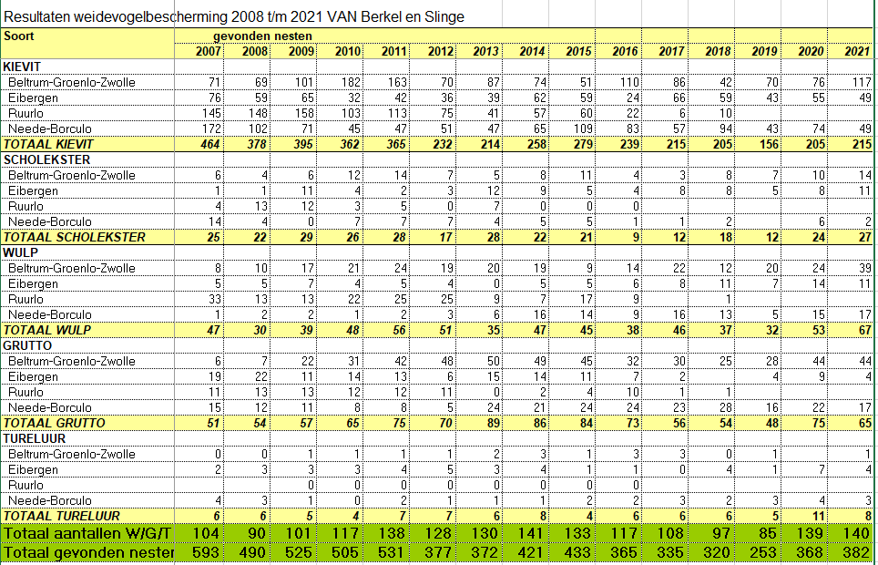
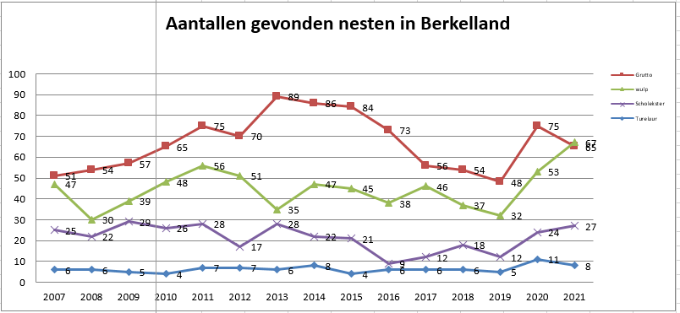

Zwaluwen – coördinator Henny Waanders

Ook dit jaar hadden we te maken met de gevolgen van de Corona pandemie. We konden pas eind juni besluiten om de zwaluwentellingen door te laten gaan. Een erg late start, en helaas is het niet gelukt om alle gebieden geteld te krijgen. We hebben in Ruurlo met hulp uit Eibergen en Beltrum, wel alle gebieden kunnen bezoeken. Voor Borculo is dat niet gelukt.
Als we voor de getelde gebieden de resultaten vergelijken met 2019 zien we helaas sterke achteruitgang voor zowel de boerenzwaluw als de huiszwaluw. Voor de boerenzwaluwen was dit 10,3 % minder en voor de huiszwaluwen zelfs een min van 13,9%.
Ook zijn we niet in de gelegenheid geweest om te ringen, en hebben hierover dan ook geen resultaten.

Gemeente Berkelland
Contactpersoon met gemeente is Henk Leever.

Beleids- bestuurszaken
De vogelwerkgroep heeft in 2021 geen openbare lezing gehouden, normaliter gebeurt dit een keer per jaar, deze is toegankelijk voor leden, donateurs en belangstellenden. Ledenavonden zijn alleen toegankelijk voor leden en eventueel voor introducees.
Bestaande donateurs kunnen donateur blijven, maar kunnen hun donateurschap ook omzetten naar een lidmaatschap. Sinds 1-1-2018 kan men alleen lid worden.
In 2021 heeft geen fysieke jaarvergadering plaatsgevonden ivm met de coronamaatregelen. De stukken zijn toegestuurd naar de leden. De kas is gecontroleerd. Leden werd de mogelijkheid geboden vragen via de mail te stellen.
Het coördinatorenoverleg heeft dit jaar niet plaatsgevonden. Normaliter gebeurt dit in november, dit is doorgeschoven naar maart 2022. Alle coördinatoren komen dan bij elkaar en vertellen hoe het afgelopen seizoen is verlopen en wat ze eventueel voor plannen hebben voor het komende seizoen.
Alle bestuursleden zijn ingeschreven in het UBO register.( Ultimate Beneficial Owners, oftewel uiteindelijk belanghebbenden, verplicht vanuit de Kamer van Koophandel)
Verscheidene keren is de voortgang van het zwaluwenproject besproken en zijn meerdere mensen benaderd om de coördinatie van dit project over te nemen van Henny Waanders en voort te zetten. In het Zwaalfje is herhaaldelijk een oproep gedaan. Maart 2022 hebben Henny Waanders en Karin Bosch met elkaar overlegd, zij wil dit project gaan coördineren.
Het bestuur bestaat momenteel uit 4 personen. Het bestuur ziet graag een vijfde persoon aanschuiven, met name om het contact met de projectgroepen te onderhouden.

Eigendommen/aanschaf materialen
Op de website is vermeld welke eigendommen de Vogelwerkgroep in zijn bezit heeft (blijvende materialen).

Overige activiteiten

- Twee keer per jaar geeft de vogelwerkgroep een blad uit: 't Zwaalfje. Daarin zijn verslagen van de ondernomen activiteiten te lezen, maar ook andere verslagen op vogelgebied zijn welkom.
- Op 23 augustus is de enige ledenavond van het jaar gehouden, wel een speciale; Henk, Willy en Alex maakten met de aanwezigen een wandeling door t Wolink, bij terugkomst was er voor ieder een drankje en een kleine warme versnapering.
- Op 25 september heeft Hans Grooters een presentatie gegeven over tuinvogels bij de buurtvereniging van Gelselaar.
- Henk Leever heeft lezing gegeven over patrijzen bij IVN Lochem en bij de VAN.

Mail
Alle leden worden via de mail op de hoogte gehouden van komende vergaderingen, ledenavonden, excursies en presentaties.
Tevens worden algemene nieuwsbrieven van SOVON en Vogelbescherming doorgestuurd naar alle leden.

PR
Vogelwerkgroep Berkelland heeft een website: www.vogelwerkgroepberkelland.nl
Ook heeft de vogelwerkgroep een eigen e-mail adres: info@vogelwerkgroepberkelland.nl Deze mail komt bij de secretaris binnen.
De site wordt regelmatig bezocht. Ook kwamen er via e-mail verschillende vragen binnen.
Daarnaast heeft de vogelwerkgroep een face-book pagina. Hierop worden regelmatig berichtjes geplaatst. Deze pagina wordt veel gelezen. Facebook staat open voor reacties zolang ze niet beledigend zijn, worden ze niet verwijderd. Als de mening van de vogelwerkgroep wordt gevraagd, dan worden deze verwijderd en wordt doorverwezen naar het bestuur.

Sonja Grooters,
secretaris

